Metodologia de Análise de CONEXÃO VERTICAL DIRETA

HISTÓRICO DAS REVISÕES
rev. | Data | ELABORAdo | VerifICAdo |  | AprovAdo
IDC | 15/05/2019
IDC | 15/05/2019 | MMA | MCA | JMT | FHE

rev. | pRincipais mudanças
IDC | Emitido para comentário interno

SUMÁRIO

1 INTRODUÇÃO 6
1.1 Objetivo 6
1.2 Abreviações 6
1.2.1 Referências 7
2 Motivação 8
3 Introdução 9
3.1 Conexão Vertical Direta de 1ª Extremidade 9
3.2 Conexão Vertical Direta de 2ª Extremidade 10
3.3 Análise de instalação usando o ORCAFLEX 10
4 Informações e documentos importantes para execução de uma CVD 11
4.1 Informações 11
4.2 Documentos 13
5 Passo a Passo para Análise de CVD de 1ª Extremidade 22
5.1 Passo 1 – MCV verticalizado 22
5.2 Passo 2 – MCV no Hub com linha suspensa 22
5.3 Passo 3 – Assentamento da linha no leito marinho 22
5.4 Passo 4 – Manobra de verticalização do MCV após acoplamento 22
5.5 Passo 5 - Transbordo (overboarding) do MCV 23
5.6 Passo 6 - Aproximação do MCV ao solo 23
5.7 Passo 7 – Verticalização do MCV 23
5.8 Passo 8 – MCV verticalizado aguardando para conexão no HUB 23
6 Passo a Passo para Análise de CVD de 2ª Extremidade 25
6.1 Passo 1 – MCV verticalizado 25
6.2 Passo 2 – MCV no Hub com linha suspensa 25
6.3 Passo 3 – Assentamento da linha no leito marinho 25
6.4 Passo 4 – Manobra de verticalização do MCV após acoplamento 25
6.5 Passo 5 – Linha apoiada na mesa do PLSV 26
6.6 Passo 6 - Transbordo (overboarding) do MCV 26
6.7 Passo 7 - Abertura do ângulo de catenária para assentamento da linha com vértebra no TDP 26
6.8 Passo 8 – Assentamento da linha com vértebra no TDP 26
6.9 Passo 9 – Espera para conexão do cabo na corcova 26
7 Metodologia da Análise de CVD 46
7.1 Preparação do Modelo 46
7.1.1 Dados da linha e acessórios 46
7.1.2 Dados MCV e batimetria do solo 48
7.1.3 Curva de rigidez 49
7.1.4 Criação do modelo .dat 49
7.2 Análise Estática (passo 1) 50
7.2.1 Análise estática no orcaflex 50
7.2.2 Mitigação para a verticalização do MCV 50
7.2.3 Parâmetros da verticalização final 51
7.3 Análise de heave up (passo 2 e 3) 53
7.3.1 Análise dinâmica no orcaflex 53
7.3.2 Resultados 53
7.3.3 Verificação dos esforços 53
7.4 Análise de Contingência 55
7.5 Relatório 55
7.5.1 Pós-processamento e gerar relatório 55
7.5.2 Preenchimento relatório 55
8 Anexos 57
8.1 Fluxograma CVD DE 1ª EXTREMIDADE 57
8.2 Catálogo de análises de CVD de 1ª e 2ª extremidades 58
8.3 Recomendações Gerais 59

INTRODUÇÃO

Objetivo
Este procedimento tem por objetivo apresentar como são elaboradas as análises/ estudos para a instalação de CVD de 1ª extremidade e de CVD de 2ª extremidade.
O estudo de análise de instalação para CVD tem como objetivo avaliar a necessidade de uso de boias e/ou pesos mortos (elos de amarras) que devem ser usados na linha com uma configuração que seja viável de ser obtida durante o procedimento de instalação, de modo a verticalizar o MCV respeitando os esforços em acessórios e equipamentos estabelecidos pelos fabricantes.
O estudo de análise de CVD é solicitado para a equipe de AIS via RT pelo engenheiro de projeto pertencente à equipe do barco que irá executar a operação.
As análises são realizadas utilizando o software de elementos finitos para análises de instalação ORCAFLEX.

Abreviações
CVD | : | Conexão Vertical Direta
MCV | : | Módulo de Conexão Vertical
TDP | : | Touch Down Point - Ponto da catenária que toca o leito marinho
MBR | : | Minimum Bending Radius
ton | : | Toneladas
PE | : | Procedimento Executivo
UEH | : | Umbilical Eletro-Hidráulico
A&R | : | Cabo de Abandono & Recolhimento (Abandonment & Recovery cable)
RT | : | Relatório Técnico
LDA | : | Lâmina d'água. Profundidade do leito marinho. Distância entre o nível do mar e o solo marinho.
PLSV | : | Pipe Laying System Vessel
AIS | : | Análise de instalação submarina

Referências

Os documentos abaixo são necessários para a elaboração do estudo. Os documentos são fornecidos pelo engenheiro responsável pelo PE. O relatório de esforços Ref[1], é um documento fornecido pela Petrobras sendo que para a linha de UEH não é emitido um relatório de esforços.
Ref | Document | Rev | Title
 | ET-3000.00-1500-951-PMU-001 | D | Requisitos Básicos para a Instalação de MCVs
 | PR-FLB-52-EIN-006 | 0 | Procedimento para elaboração das análises globais de conexão vertical direta
 | S51956-000-RT-5811-001 | 0 | Premissas para Análises Solicitadas pelo Skandi Açu e Skandi Búzios
 | S51879 000-RT-5811-016 | 2 | Premissas para as Análises Solicitadas Pelos TOPs

Motivação
Com as descobertas de novos campos de produção de petróleo em lâminas de água (LDA) cada vez mais profundas, tornou se necessário o estudo dos esforços transmitidos para os equipamentos, atendendo assim a demanda da Petrobras.

Durante uma operação de CVD esforços são impostos ao MCV pelo duto flexível. Para que esta operação seja realizada de modo seguro para o equipamento e para o duto flexível é necessário que os esforços no MCV e o raio de curvatura do duto estejam dentro dos limites estabelecidos pelos fabricantes durante todas as etapas da operação.

Como cada barco de instalação de linhas e equipamentos (PLSV) tem suas particularidades, é necessário fazer o estudo para o barco solicitante.

Após o acoplamento do MCV no HUB pode ser necessária à realização de alguma manobra que leve o equipamento a uma posição que possibilite a atuação do soft landing, e o consequente travamento do MCV. Sendo assim, análises de contingência, devem ser realizadas com o objetivo de não perder tempo operacional com HH de engenharia e com posicionamento de alças estando o projeto já em execução.

Introdução

Conexão Vertical Direta de 1ª Extremidade
Operação de conexão diverless (característica dos equipamentos e sistemas que não necessitam da atividade de mergulhadores) realizada no início do lançamento das linhas flexíveis. Nessa operação o módulo da extremidade fica suspenso na extremidade das linhas, não recebendo cargas a não ser o seu próprio peso.
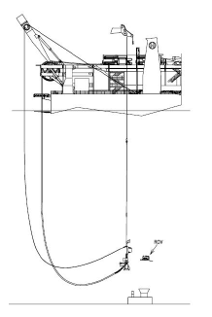
Figura 1: Desenho esquemático da operação de CVD de 1ª extremidade

Conexão Vertical Direta de 2ª Extremidade
Operação de conexão diverless realizada no fim do lançamento das linhas flexíveis. Nessa operação o módulo da extremidade é conectado a última extremidade da linha, recebendo cargas de toda a catenária.

Figura 2: Desenho esquemático da operação de CVD de 2ª extremidade

Análise de instalação usando o ORCAFLEX
O software de elementos finitos Orcaflex é direcionado para a modelagem estática e dinâmica de ambientes ligados às operações de engenharia submarina.
A modelagem estática tem por finalidade avaliar a configuração de sistemas submarinos sem a influência das condições ambientais considerando apenas as propriedades físicas e o posicionamento das linhas/estruturas/equipamentos que irão influenciar nos resultados do modelo.
A modelagem dinâmica é feita no domínio do tempo, possibilitando avaliar a ação das condições ambientais em estruturas, linhas rígidas ou flexíveis, navios, sistemas de ancoragem e entre outros. Dessa maneira os resultados apresentados são mais realísticos, entretanto o tempo de modelagem e o tempo computacional são superiores ao da modelagem estática.
As análises feitas em Orcaflex permitem conhecer as condições limitantes de estado de mar para a execução da operação, definir os parâmetros de instalação, conhecer o elemento crítico na operação, aumentar/diminuir a janela de operação, entre outras variáveis. Como exemplo, a Figura 3 ilustra uma análise de CVD de 1ª extremidade.

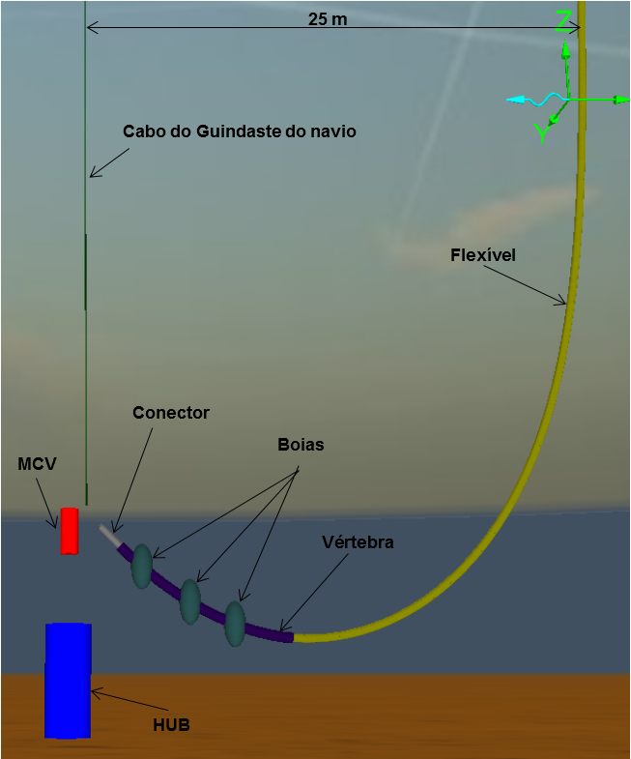
Figura 3: Modelo de CVD de 1ª

Informações e documentos importantes para execução de uma CVD

Informações
Para realização da análise de instalação da CVD as seguintes informações devem ser consideradas.

- Para cada operação de CVD, a Petrobras fornecerá um Relatório Técnico de Análise de MCV, exceto para umbilicais;

- A configuração de CVD definida pela Instaladora não deve gerar cargas no MCV que ultrapassem os valores admissíveis fornecidos em qualquer etapa da operação de CVD. Caso isso ocorra, as cargas devem ser enviadas via TQF para a Petrobras, para aprovação do fabricante;

- Os carregamentos encontrados pela instaladora devem ser comparados individualmente em módulo (i.e. tração com tração, cortante com cortante e momento com momento) com os carregamentos de qualquer caso apresentado no Relatório Técnico;

- O não travamento da vértebra também é um requisito da análise, o que evita que cargas sejam transferidas ao MCV. Caso seja impossível encontrar uma configuração que evite o travamento da vértebra, a instaladora deverá buscar configurações que afastem o travamento do conector e não excedam o momento fletor admissível da vértebra;

- Deve ser usado a curva de rigidez flexional da estrutura nas condições de temperatura e pressão da instalação, exceto para umbilicais que é usado o valor da rigidez a 20ºC e 1 atm;

- No caso das linhas da GE (Wellstream) deve ser considerado primeiramente a curva de rigidez à flexão com anular alagado;

- Possibilidade de dragagem do solo até 1,0m;

- Posicionamento dos flutuadores/ peso morto de acordo com cada embarcação;

- Quando possível, manter a distância entre flutuadores de 4m. Quando não for possível, deve-se informar ao projeto para poder seguir com uma distância menor;

- Distância mínima entre a linha e o solo de 0,5m;

- Ângulo de inclinação do MCV de ± 0,5°;

- Diferença entre comprimento suspenso e comprimento horizontal do flange do MCV ao TDP no mínimo de 1,5m

Documentos
Deve ser enviado todos os documentos que contenham as informações apresentas na Tabela.

ESTRUTURA | Peso vazio no ar
ESTRUTURA | Peso cheio no ar
ESTRUTURA | Peso vazio na água
ESTRUTURA | Peso cheio na água
ESTRUTURA | OD
ESTRUTURA | ID
ESTRUTURA | MBR armazenamento ou instalação
ESTRUTURA | Rigidez Axial
ESTRUTURA | Rigidez Torcional
ESTRUTURA | Rigidez à flexão (condição de instalação)
VÉRTEBRA | Comprimento
VÉRTEBRA | Peso no ar
VÉRTEBRA | Peso na água
VÉRTEBRA | OD
VÉRTEBRA | ID
VÉRTEBRA | MBR travamento
VÉRTEBRA | Momento fletor admissível
CONECTOR | Comprimento
CONECTOR | Peso no ar
CONECTOR | Peso na água
CONECTOR | OD
CONECTOR | ID
ADAPTADOR | Comprimento
ADAPTADOR | Peso no ar
ADAPTADOR | Peso na água
ADAPTADOR | OD
ADAPTADOR | ID
MCV | Peso no ar
MCV | Peso na água
MCV | Coordenadas CG
MCV | Coordenadas do flange
MCV | Coordenadas do olhal
MCV | Ângulo do gooseneck
INFORMAÇÕES GERAIS | LDA
INFORMAÇÕES GERAIS | Condição de lançamento (cheio, vazio ou alagado)
INFORMAÇÕES GERAIS | Tipo e quantidade de boias de cada embarcação

Passo a Passo para Análise de CVD de 1ª Extremidade
Neste item serão apresentados os passos da análise de CVD de 1ª extremidade considerados críticos, de acordo com as referências [1] e [2].
A sequência dos passos de análises é diferente da sequência dos passos de operação. Para se determinar a configuração para a CVD é preciso começar analisando a verticalização e acoplamento do MCV.

Passo 1 – MCV verticalizado
- Análise estática;
- MCV bem próximo do hub, no instante de ser assentado;
- Neste passo é definida a configuração, com ou sem flutuadores/peso morto, que leva à verticalização do MCV.

Passo 2 – MCV no Hub com linha suspensa
- Análise quase-estática, aplicado um deslocamento vertical na extremidade da linha;
- Deslocamento vertical com período e intensidade baseados no comportamento dinâmico de cada embarcação;
- Simula o momento em que o MCV está assentado no hub e a linha é suspensa pelo PLSV devido à ação da onda;
- Neste passo o MCV está fixo e na configuração de verticalização do passo anterior;
- Neste passo que será aprovada a configuração de verticalização do passo anterior a partir dos carregamento e travamento da vértebra;
- Caso a vértebra trave nesse passo, deve-se retornar ao passo 1 e testar uma nova configuração;
- Análise dinâmica será realizada nesse passo quando raio da vértebra é maior que 1,5 x MBR da estrutura.

Passo 3 – Assentamento da linha no leito marinho
- Análise estática dos carregamentos;
- Neste passo o MCV está conectado ao equipamento submarino e o PLSV deve continuar o lançamento da linha flexível até o primeiro toque da linha no leito marinho.

Passo 4 – Manobra de verticalização do MCV após acoplamento
- Análise estática dos carregamentos;
- Neste passo o MCV está conectado ao equipamento submarino e um comprimento de linha já no solo;
- Serão adicionados flutuadores em um ponto próximo ao MCV e onde não haja já flutuadores.

Passo 5 - Transbordo (overboarding) do MCV
- Análise realizada quando raio da vértebra é maior que 1,5 x MBR da estrutura;
- Análise estática dos carregamentos;
- MCV está fora d’água e sustentado pela linha.

Passo 6 - Aproximação do MCV ao solo
- Análise realizada quando raio da vértebra é maior que 1,5 x MBR da estrutura;
- Análise dinâmica dos carregamentos;
- Altura do MCV ao solo menor que 50 m.

Passo 7 – Verticalização do MCV
- Análise realizada quando raio da vértebra é maior que 1,5 x MBR da estrutura;
- Análise estática dos carregamentos;
- Este passo consiste na simulação do passo a passo da verticalização do MCV, deverá ser realizada com o guindaste do PLSV.

Passo 8 – MCV verticalizado aguardando para conexão no HUB
- Análise realizada quando raio da vértebra é maior que 1,5 x MBR da estrutura;
- Análise dinâmica dos carregamentos;
- Neste passo o MCV está verticalizado a aproximadamente a 10m do hub e o PLSV aguarda janela de estado de mar para realizar a conexão no equipamento submarino.

Passo a Passo para Análise de CVD de 2ª Extremidade
Neste item serão apresentados os passos da análise de CVD de 2ª extremidade considerados críticos, de acordo com as referências [1] e [2].
A sequência dos passos de análises é diferente da sequência dos passos de operação. Para se determinar a configuração para a CVD é preciso começar analisando a verticalização e acoplamento do MCV.

Passo 1 – MCV verticalizado
- Análise estática;
- MCV bem próximo do hub, no instante de ser assentado;
- Neste passo é definida a configuração, com ou sem flutuadores/peso morto, que leva à verticalização do MCV.

Passo 2 – MCV no Hub com linha suspensa
- Análise quase-estática, aplicado um deslocamento vertical no cabo conectado a corcova;
- Deslocamento vertical com período e intensidade baseados no comportamento dinâmico de cada embarcação;
- Simula o momento em que o MCV está assentado no hub e o cabo conectado a corcova é suspenso pelo PLSV devido à ação da onda;
- Neste passo o MCV está fixo e na configuração de verticalização do passo anterior;
- Neste passo que será aprovada a configuração de verticalização do passo anterior a partir dos carregamento e travamento da vértebra;
- Caso a vértebra trave nesse passo, deve-se retornar ao passo 1 e testar uma nova configuração;
- Análise dinâmica será realizada nesse passo quando raio da vértebra é maior que 1,5 x MBR da estrutura.

Passo 3 – Assentamento da linha no leito marinho
- Análise estática dos carregamentos;
- Neste passo o MCV está conectado ao equipamento submarino e o PLSV deve continuar pagando cabo conectado a corcova até o primeiro toque da linha no leito marinho.

Passo 4 – Manobra de verticalização do MCV após acoplamento
- Análise estática dos carregamentos;
- Neste passo o MCV está conectado ao equipamento submarino e um comprimento de linha já no solo;
- Serão adicionados flutuadores em um ponto próximo ao MCV e onde não haja já flutuadores.

Passo 5 – Linha apoiada na mesa do PLSV
- Análise realizada quando raio da vértebra é maior que 1,5 x MBR da estrutura;
- Análise dinâmica dos carregamentos;
- Neste passo o conector está apoiado na mesa do PLSV (sem MCV);
- Propriedades do conector devem ser modificadas.

Passo 6 - Transbordo (overboarding) do MCV
- Análise realizada quando raio da vértebra é maior que 1,5 x MBR da estrutura;
- Análise dinâmica dos carregamentos;
- MCV está fora d’água e suporta toda a catenária da linha flexível.

Passo 7 - Abertura do ângulo de catenária para assentamento da linha com vértebra no TDP
- Análise realizada quando raio da vértebra é maior que 1,5 x MBR da estrutura;
- Análise dinâmica dos carregamentos;
- Altura da vértebra ao solo de 20 m;
- O PLSV deverá abrir o ângulo da catenária para um valor que viabiliza o assentamento da linha com a vértebra no TDP.

Passo 8 – Assentamento da linha com vértebra no TDP
- Análise realizada quando raio da vértebra é maior que 1,5 x MBR da estrutura;
- Análise estática dos carregamentos;
- Após abertura do ângulo de catenária o PLSV deverá pagar o cabo do guindaste até o MCV chegar a uma distância de 5 m do equipamento submarino.

Passo 9 – Espera para conexão do cabo na corcova
- Análise realizada quando raio da vértebra é maior que 1,5 x MBR da estrutura;
- Análise dinâmica dos carregamentos;
- Neste passo o MCV está a uma distância de 5 m do equipamento submarino e o PLSV aguarda janela de estado de mar para realizar a conexão do cabo na corcova.

Metodologia da Análise de CVD
Neste item serão apresentados as ferramentas usadas e o procedimento para preparação do modelo, extração dos resultados e realização do relatório.
Todos as informações necessárias devem estar contidas na requisição de trabalho (RT) enviada pela equipe de procedimento.
Deve ser usado a última revisão da planilha excel, do modelo base do orcaflex e do template do relatório que estão disponíveis no caminho da rede do departamento.

Preparação do Modelo

Dados da linha e acessórios
Na planilha excel “Input_CVD1_Rev.x_RT-xxxx_Vx” ou “Input_CVD2_Rev.4_RT-xxxx_Vx” preencher os campos em amarelo com os dados da linha e acessórios fornecidos na RT.

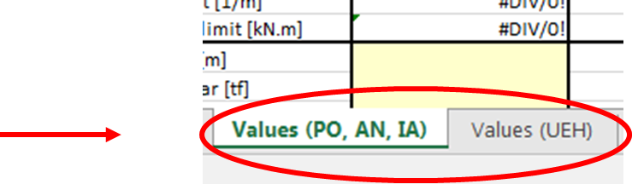

Dados MCV e batimetria do solo
Na aba “MCV e Guindaste” preencher os campos em amarelo as informações do MCV e a batimetria do solo.

Curva de rigidez
Na aba “Bending Stiffness” inserir a curva de rigidez da linha adequada para a condição de instalação (exceto UEH). A curva de rigidez da vértebra vai ser inserida automaticamente quando preencher as informações da vértebra.
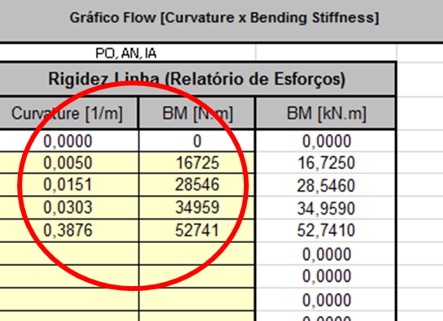

Criação do modelo .dat
- Na aba “Script Table” selecionar o tipo de linha;
- Clicar no botão “Rigidez”, exceto para UEH;
- Selecione a célula “Script Table Row”;
- Selecione o ribbon do Orcaflex;
- Selecione “Create Batch Scripts”;
- Selecione “Save and Run” e aguarde o .dat ser criado na mesma pasta da planilha.

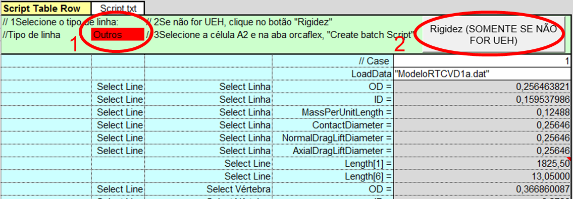
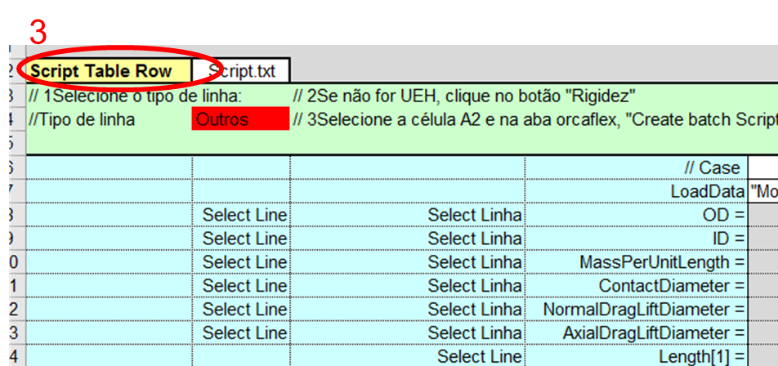
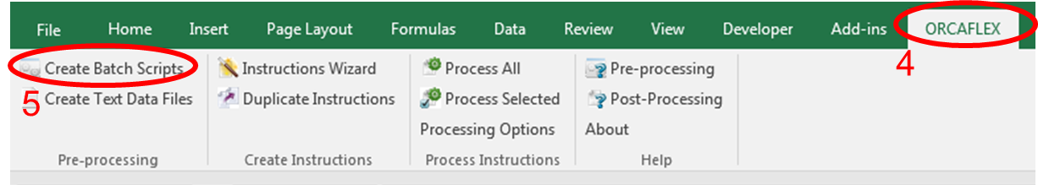
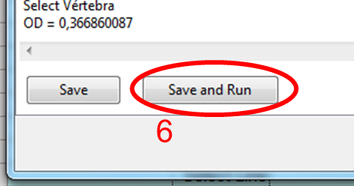

Análise Estática (passo 1)

Análise estática no orcaflex
- Rodar “ Calculate Statics” (botão F9);
- Verificar o ângulo do MCV posicionando o mouse sobre o mesmo.
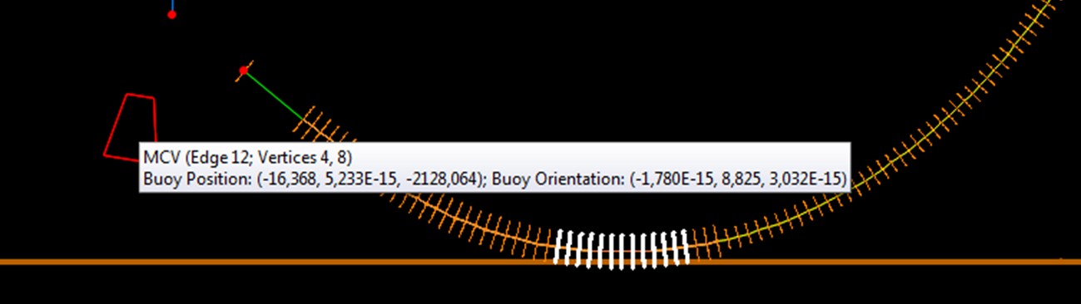

Mitigação para a verticalização do MCV
- Aumentar ou diminuir o comprimento de linha (CVD 1ª);
- Aumentar ou diminuir cabo conectado a corcova (CVD 2ª);
- Inserir boias ou peso morto;
- Alterar a posição dos cabrestantes (CVD 2ª).

Parâmetros da verticalização final
- Verificar que a distância mínima da linha / vértebra ao solo é maior do que 0,5m;
- Garantir que o MBR da linha vértebra não está sendo infringido (quando verificado por Normalized Curvature, o resultado não pode exceder 1);
- Garantir que o ângulo do MCV está entre +/-0.5º;

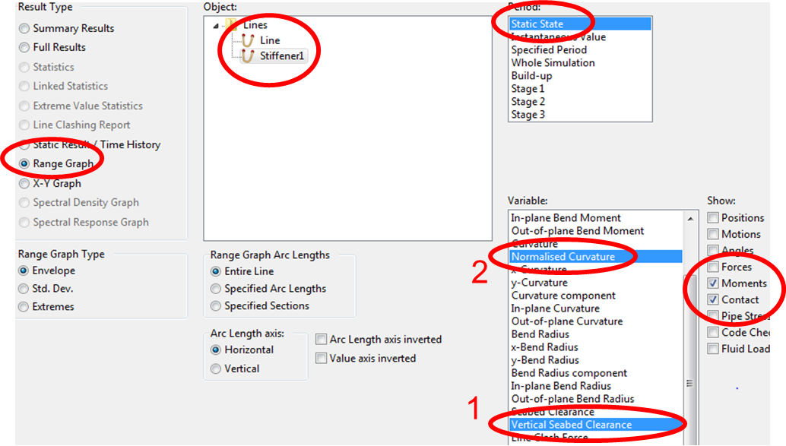

- Se houver batimetria irregular, ajustar de acordo o deslocamento do MCV;
- Para corrigir fixe o EndB da linha e copie a posição X;
- Abra a janela Environment > Seabed e Cole na posição X do Seabed Origin (m);
- Retorne a conectar o EndB da linha ao MCV e verifique se a distância mínima para o solo continua superior a 0,5m;
- Após encontrar a configuração ideal, salve este arquivo como “Estatico.sim”.
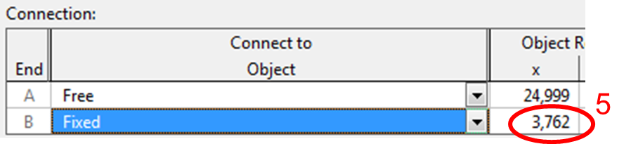

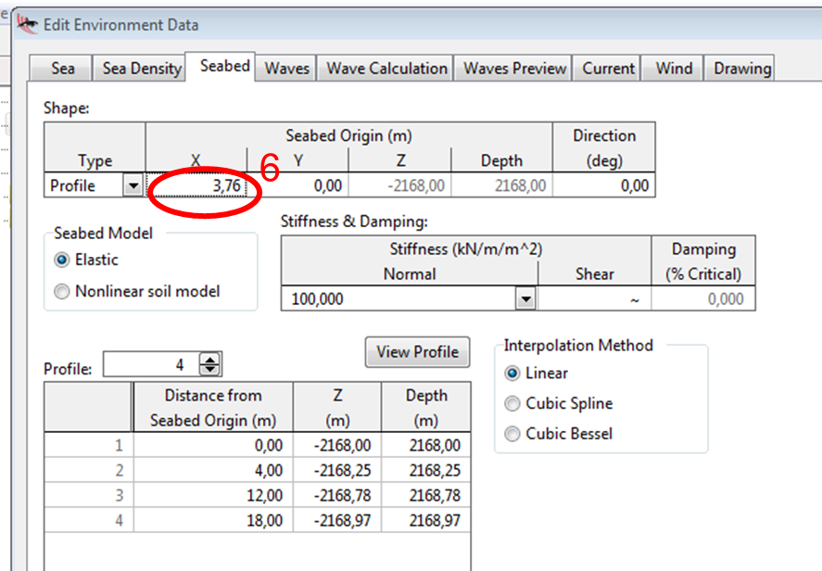

Análise de heave up (passo 2 e 3)

Análise dinâmica no orcaflex
- A partir do modelo “Estatico.sim”, selecionar “Use Specified Starting Shape for Lines”
para garantir que o MCV será fixo na posição correta;
- Fixar o MCV (para versões anteriores a 10.0 também é necessário fixar os objetos conectados ao MCV);
- Aplicar o valor da puxada no cabo AR;
- Rodar a simulação dinâmica (F10).
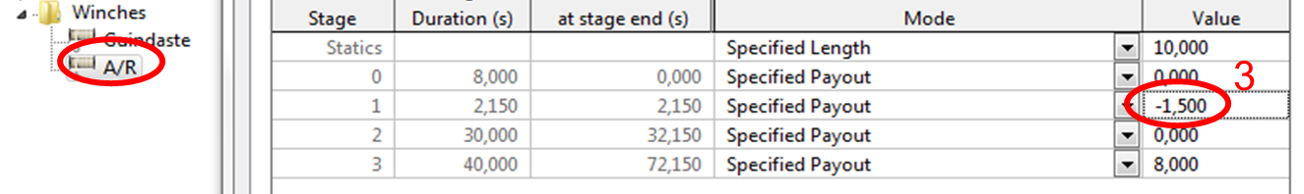

Resultados
- Garantir que o MBR da linha / vértebra não está sendo infringido;
- Caso o critério do MBR seja infringido é preciso achar outra configuração na análise estática ou reduzir a puxada;
- Salvar arquivo como “Dinamico.sim”.

Verificação dos esforços
- Considerar para comparação os esforços relacionados ao momento máximo e mínimo;
- Ex-Force = Cortante, Ez-Force = Tração, Ey-Moment = Momento Fletor;
- Os esforços encontrados na análise dinâmica devem ser comparados aos apresentados na RL;
- Os esforços podem ser comparados com qualquer caso, desde que os esforços relacionados apresentem os mesmos sinais;
- Para comparar com a RL é preciso inverter o sinal apenas do momento fletor;
- Caso os esforços sejam superiores aos da RL, ou não houver qualquer caso com os mesmos sinais dos esforços relacionados, notificar o engenheiro solicitante.

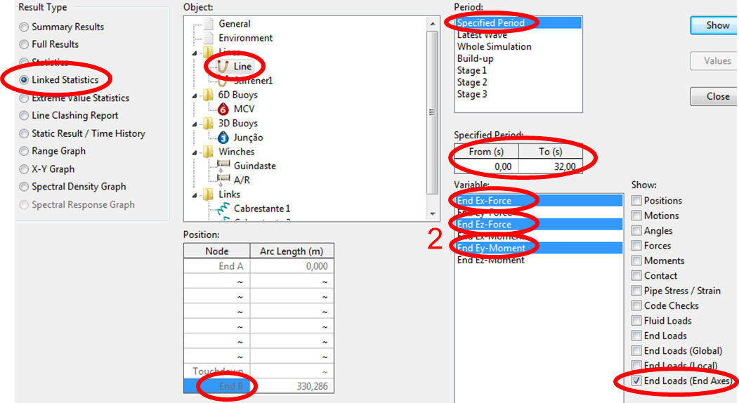

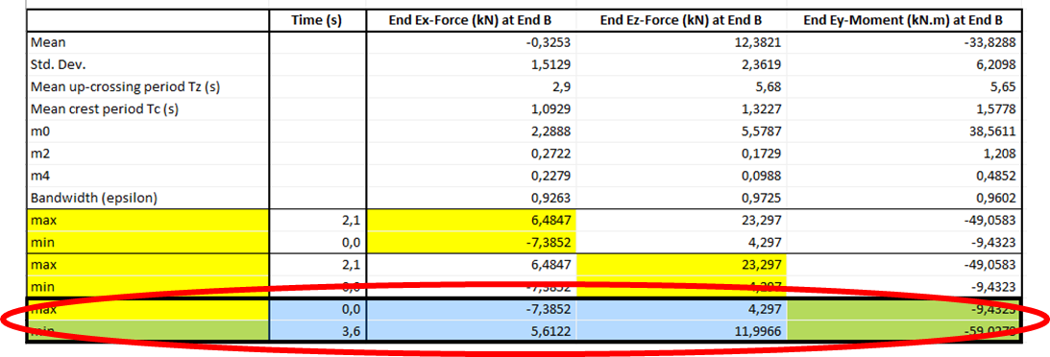

Análise de Contingência (passo 4)
- Com o MCV fixo, pagar aproximadamente 8m de linha para que a linha repouse no solo;
- Adicione flutuadores em cotas próximas ao MCV (2m, 3m, 4m...) e onde não haja já flutuadores;
- Rode uma simulação estática;
- Continue até estar próximo de infringir o MBR ou atingir o momento fletor admissível (caso 3i da RL);
- Salvar o arquivo como “Cont1.sim”
- Repetir o procedimento com boias em uma cota diferente para o “Cont2.sim”.

Relatório

Pós-processamento e gerar relatório
- Preencher os campos em amarelo na aba “Results”;
- Caso os nomes dos arquivos e/ou elementos tenham sido alterados, faça as modificações na tabela;
- Selecionar “Pos Processamento”;
- Selecionar “Gerar Relatório”.
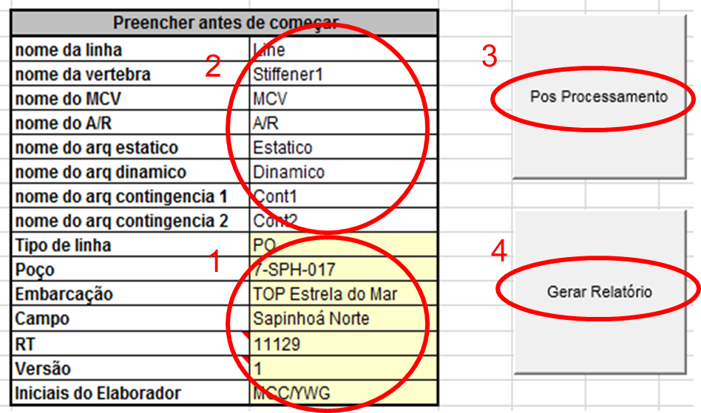

Preenchimento relatório
- O documento Word criado estará salvo na mesma pasta da planilha e a maioria dos dados já será preenchida automaticamente;
- Alguns dados do Relatório deverão ser preenchidos manualmente, verifique no documento gerado as marcações em vermelho;
- Prepare os desenhos com as cotas da planilha (para copiar a imagem do Orcaflex, Ctrl+C com o Orcaflex aberto e cole no Power Point).

Anexos

Fluxograma CVD DE 1ª EXTREMIDADE
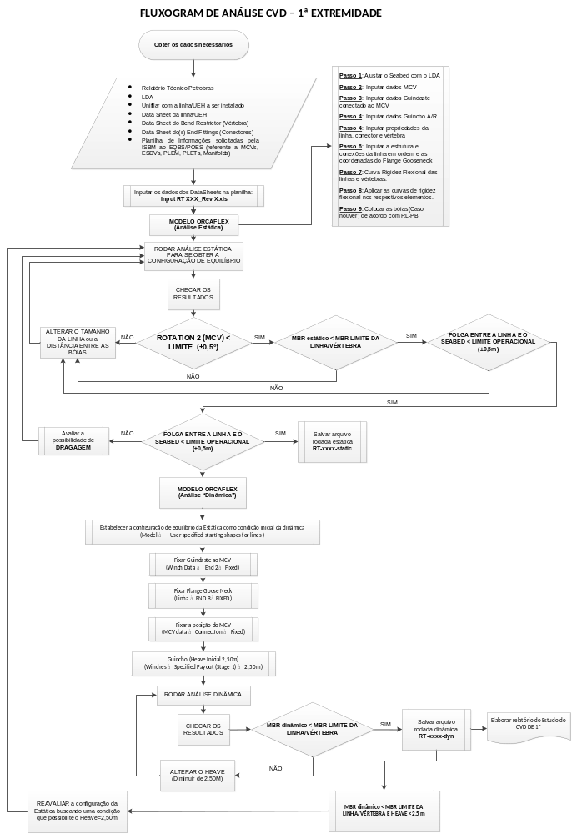

Recomendações Gerais
Abaixo são apresentadas algumas recomendações e observações referentes à análise de CVD de 1ª extremidade.
- De acordo com as recomendações da equipe de procedimento, é preferível que a primeira boia esteja localizada a aproximadamente 3,0m do flange Gooseneck do MCV; Caso a configuração para a verticalização do MCV necessite de uma distância menor, deve ser feita uma consulta ao engenheiro de PE que solicitou a RT para verificar se é possível a colocação da boia na posição solicitada;
- De acordo com as recomendações da equipe de procedimento, é preferível que a distância entre boias seja de 4,0m; Caso a configuração para a verticalização do MCV necessite de uma distância menor, deve ser feita uma consulta ao engenheiro de PE que solicitou a RT para verificar se é possível a colocação da boia na posição solicitada;
- Caso a configuração de equilíbrio apresentada no relatório de esforços solicite a execução de dragagem, essa solução deve ser avaliada durante a análise;
- Algumas combinações de boias devem procurar ser atendidas em função de limitações para operação, tais como:
- Apenas boias de 100 kg, 500 kg, 1000 kg de empuxo são consideradas como remediação para possíveis problemas na configuração da instalação;
- Até 3 boias de 100kg de empuxo podem ser utilizadas juntas;
- Boias de 500kg de empuxo devem ser utilizadas sozinhas;
- Boias de 1000kg de empuxo devem ser utilizadas sozinhas;
- Algumas considerações para o uso de peso morto:
- As dimensões dos elos das amarras:
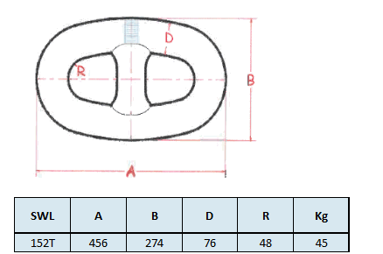
- Caso sejam utilizados 3 elos, ou seja um conjunto com peso de 135kg, deve ser considerado que a carga estará distribuída em 1,20m (espaçamento de 0,4m entre elos, por exemplo).
- Quando a configuração de verticalização demandar o uso de mais de 5 bóias, consultar ao engenheiro de PE, afim de verificar quantas e quais boias encontram-se disponíveis para utilização na embarcação;
- No caso de necessidade de dragagem, confirmar com o engenheiro solicitante do PE se a solução proposta é possível de ser realizada;

OBS: As recomendações apresentadas acima servem como algumas boas práticas a serem seguidas, entretanto mediante cenários com algum tipo de consideração “fora dos padrões” uma consulta ao engenheiro de PE deve ser feita buscando alinhar as informações.

FIM DO DOCUMENTO

